Встреча с трудовыми коллективами сельских поселений Чугуевского муниципального района

27 января 2015 года в Районном доме культуры прошла информационная встреча с трудовыми коллективами сельских поселений Чугуевского муниципального района.
Перед собравшимися выступили начальник государственного учреждения — Управления Пенсионного фонда Российской федерации по Чугуевскому району Приморского края Элеонора Геннадьевна Савранская и начальник отдела персонифицированного учета, администрирования страховых взносов, взаимодействия со страхователями и взыскания задолженности Марина Викторовна Волянская.
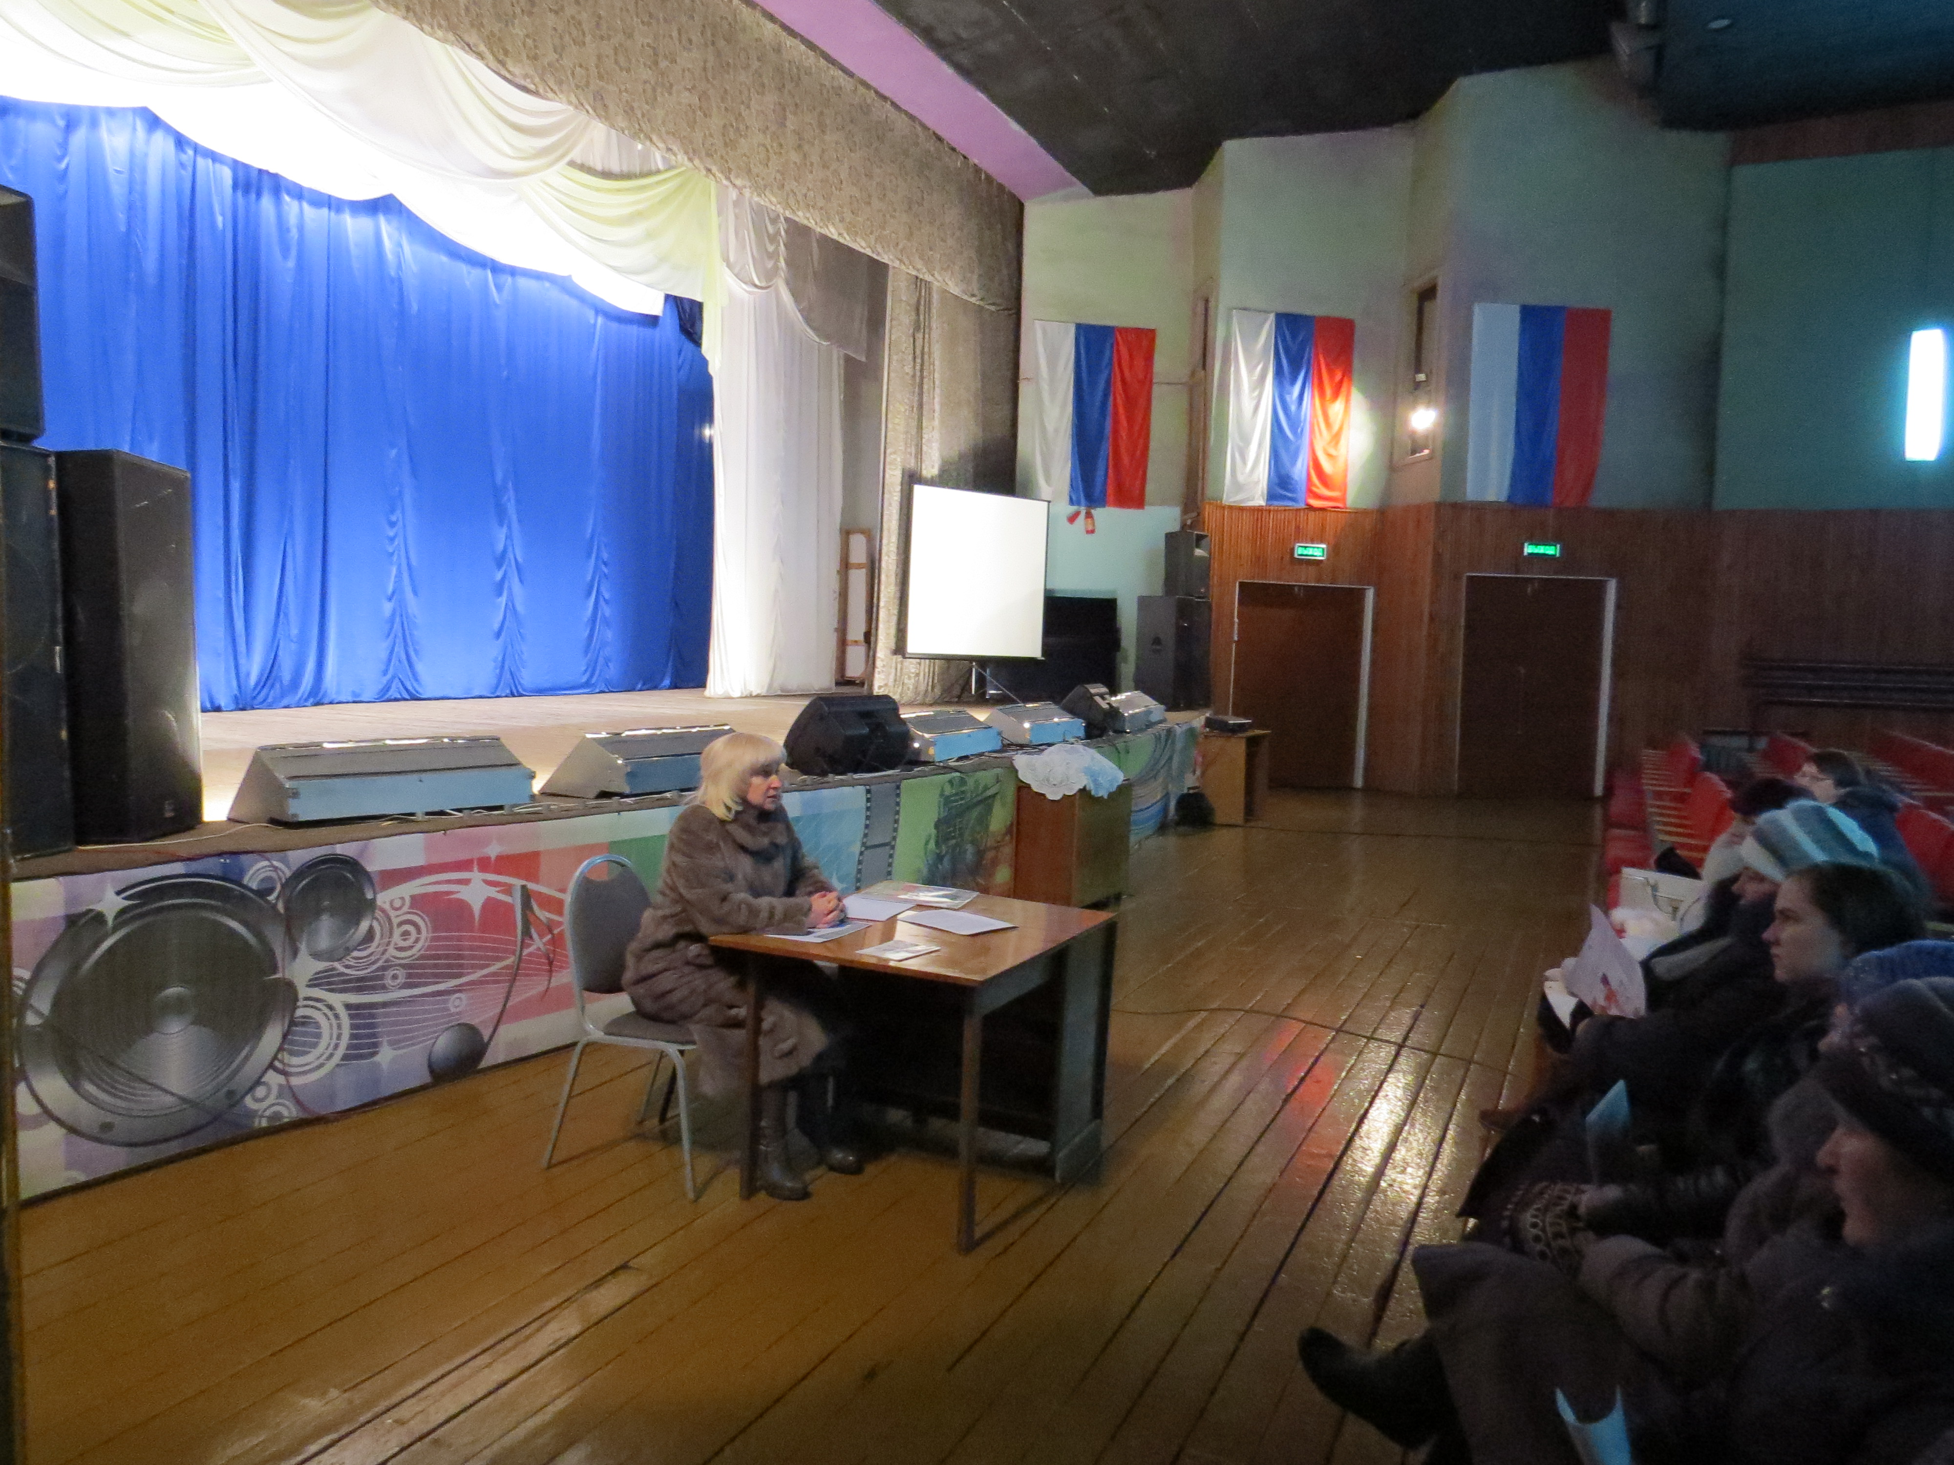

В своем выступлении они рассказали о пенсионном обеспечении в Российской Федерации, уделив основное внимание изменениям в пенсионной системе Российской Федерации, вступающим в силу с 2015 года и ответила на многочисленные вопросы собравшихся, а также были затронуты вопросы о дополнительных страховых взносах.
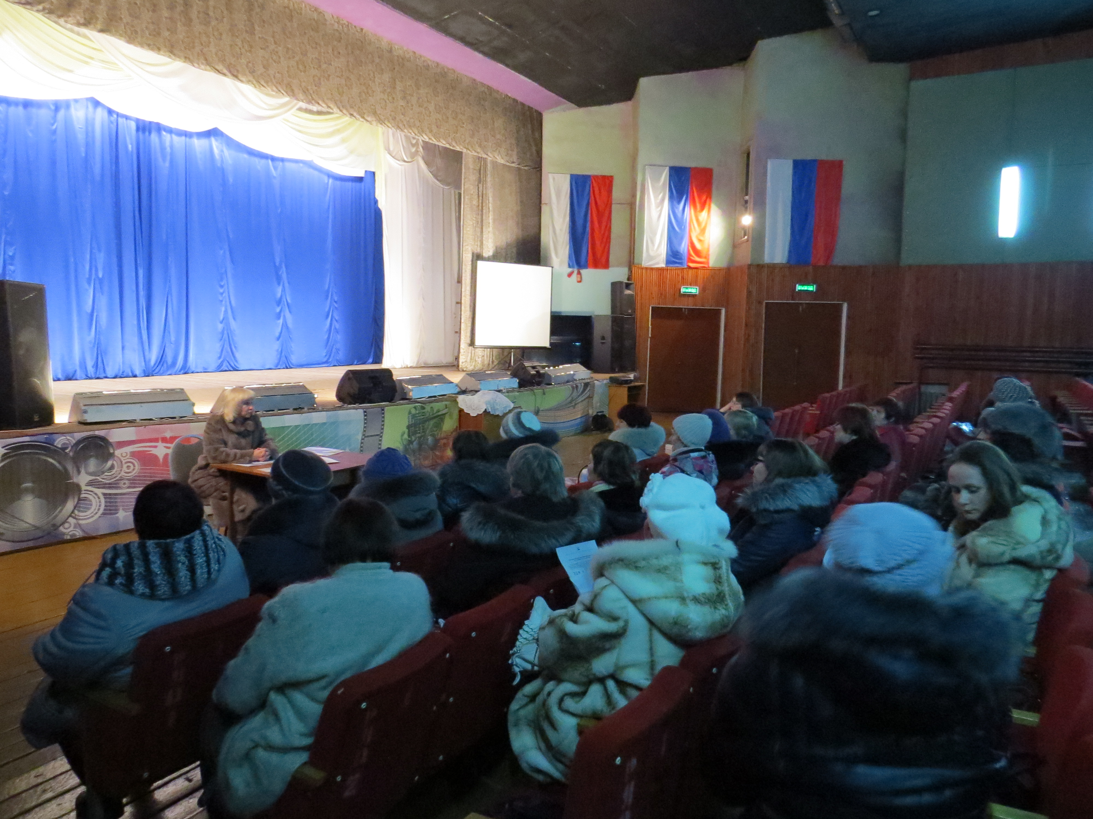
Для понимания новой пенсионной формулы среди работающих граждан Чугуевского района распространено более одной тысячи экземпляров брошюры «Новая пенсионная формула: проще, чем вы думаете», в которой в доступной форме рассказано об основах обязательного пенсионного страхования и порядке формирования пенсионных прав. Брошюру можно взять в клиентских службах Управления по Чугуевскому району или скачать на сайте ПФР. Напомним, что с 1 января 2015 года в связи с вступлением в силу Федеральных Законов «О страховой пенсии» (400-ФЗ) и «О накопительной пенсии» (424-ФЗ) ПФР переходит на новый формат исчисления пенсии, меняются подходы к оценке и учету пенсионных прав застрахованных лиц.
Минимальный требуемый стаж для права на страховую пенсию увеличен до 15 лет вместо 5 требуемых в настоящее время, введен новый параметр оценки пенсионных прав -
индивидуальный пенсионный коэффициент пенсионера.
Новый порядок формирования пенсионных прав граждан и расчета размеров пенсии в системе обязательного пенсионного страхования предполагает, что на размер будущей пенсии будут влиять следующие параметры: длительность страхового стажа, возраст обращения за назначением пенсии (пенсия будет существенно увеличена при назначении ее в более позднем возрасте), размер заработной платы и вариант пенсионного обеспечения, который выбирает для себя каждый гражданин (формировать только страховую пенсию или страховую и накопительную пенсии).

Информация для плательщиков страховых взносов в Пенсионный фонд

Для большинства категорий работодателей тариф страхового взноса на обязательное пенсионное страхование в 2015 году останется на прежнем уровне – 22% от фонда оплаты труда.
При этом дополнительный тариф страховых взносов для работодателей, имеющих рабочие места на вредных и опасных производствах, в 2015 году составит 9% или 6% (по результатам спецоценки – от 0% до 8%).
В 2015 году будет увеличен предельный размер базы для начисления страховых взносов на обязательное пенсионное страхование. С 1 января 2015 года для каждого физлица база составит 711 000 руб. С выплат свыше установленной предельной величины в ПФР будет начисляться 10%.
Претерпели изменения сроки сдачи в ПФР отчетности работодателями. Не позднее 15 числа второго месяца, следующего за отчетным периодом, страхователи по-прежнему будут сдавать отчетность в бумажном виде, срок сдачи отчетности в электронном виде продлен по 20 число второго месяца.
Для самозанятого населения, включая индивидуальных предпринимателей, адвокатов и нотариусов, занимающихся частной практикой, а также глав крестьянско-фермерских хозяйств, размер взносов, уплачиваемых в ПФР на обязательное пенсионное страхование в фиксированном размере, с 17 328 рублей за 2014 год увеличился до 18 611 рублей за 2015 год.
В 2015 году индивидуальные предприниматели, адвокаты, нотариусы и другие физические лица, уплачивающие страховые взносы в фиксированном размере и чья величина дохода за 2014 год превысит 300 тысяч рублей, впервые должны будут уплатить 1% от суммы превышения величины дохода за расчетный период. Это необходимо сделать не позднее 1 апреля, следующего за отчетным годом.
В наступившем году продолжает работать сервис «Кабинет плательщика», размещенный на официальном сайте ПФР (www.pfrf.ru). В настоящее время услугами сервиса пользуются более 106 тысяч работодателей и индивидуальных предпринимателей Приморского края.
Новая версия сайта ПФР доступна всем жителям Приморья

С начала 2015 года ПФР в режиме опытной эксплуатации представил новую версию официального сайта. На сайте реализован метод представления посетителю информации, соответствующей его географическому нахождению. Теперь местоположение пользователя определяется автоматически. Изменился и способ представления информации: все материалы структурированы для категорий граждан и страхователей, являющихся получателями услуг ПФР.
Наиболее актуальные для пользователей ситуации представлены в виде пошаговых рекомендаций в разделе «Жизненные ситуации».
Через новый сайт ПФР можно записаться на прием в клиентскую службу, сделать предварительный заказ справок и документов, сформировать платежные документы, направить обращение в ПФР, скачать бесплатные программы для подготовки отчетности.
На сайте открыт «Личный кабинет застрахованного лица», одним из ключевых сервисов которого является информирование граждан о сформированных пенсионных правах в режиме онлайн.
С помощью этого сервиса можно узнать о количестве пенсионных баллов и длительности стажа, учтенных на индивидуальном лицевом счете гражданина в ПФР. При этом сервис позволяет узнать, сколько пенсионных баллов может быть начислено в 2015 году. Для этого достаточно ввести в соответствующее окно ожидаемый ежемесячный размер своего дохода от трудовой деятельности до вычета НДФЛ.
Сервис предоставляет возможность получить подробную информацию о периодах трудовой деятельности, местах работы, размере начисленных работодателями страховых взносов, которой располагает ПФР. Для удобства пользователей предусмотрена функция мгновенного формирования и печати извещения о состоянии индивидуального лицевого счета гражданина («письма счастья»).
В Кабинете можно воспользоваться пенсионным калькулятором, который учитывает уже сформированные пенсионные права в пенсионных баллах и стаж.
Доступ к «Личному кабинету застрахованного лица» имеют все пользователи, прошедшие регистрацию в Единой системе идентификации и аутентификации (ЕСИА) или на сайте www.gosuslugi.ru.

С 1 января 2015 года увеличилась фиксированная выплата к страховой пенсии

В январе у приморцев немножко увеличилась страховая пенсия. Это произошло из-за изменения размера фиксированной выплаты (аналога фиксированного базового размера трудовой пенсии).
Федеральным законом «О страховых пенсиях», вступившим в силу с 01.01.2015 года, фиксированная выплата установлена в сумме 3 935 руб. в месяц, а в прошлом году она была равна 3 910,34 руб. Вот на эту разницу в 23,66 руб. и увеличилась январская пенсия. При этом у 80-летних граждан и инвалидов 1 группы увеличение составило 49,32 руб., а у получателей пенсии, имеющих, к примеру, одного иждивенца - 32,88 руб.
Пенсионерам, проживающим в «северных» районах края, а также длительное время проработавших в этих территориях, это увеличение произведено с учетом районного коэффициента.
Управление разъясняет, что страховые пенсии будут проиндексированы с 1 февраля 2015 года на фактически сложившийся индекс потребительских цен за 2014 год.

В Пенсионном фонде РФ стартовала отчетная кампания

С 12 января 2015 года государственное учреждение — Управление Пенсионного фонда Российской Федерации по Чугуевскому району Приморского края (далее-Управление) приступило к приему от работодателей отчетности по страховым взносам на обязательное пенсионное страхование и персонифицированному учету о каждом работнике за 4 квартал 2014 года и в целом за 2014 год.
Полученные сведения персонифицированного учета будут распределены по индивидуальным лицевым счетам застрахованных лиц для формирования их пенсионных прав.
При этом страхователи, которые представляют отчетность на бумажных носителях, обязаны сдать расчет не позднее 16 февраля 2015 года, а в форме электронного документа – не позднее 20 февраля 2015 года.
Кроме того, с 12 января до 1 марта 2015 года необходимо представить отчетность в ПФР главам крестьянских (фермерских) хозяйств о начислении и уплате страховых взносов в 2014 году.
Управление напоминает об обязанности ежеквартально сдавать отчетность в установленные законодательством сроки, за нарушение которых территориальные органы ПФР вынуждены применять финансовые санкции.
Для удобства работодателей в Управлении ПФР по Чугуевскому району Приморского края работает справочный телефон: 8 (42372) 21-9-76.

Новая пенсионная формула

С 1 января 2015 года вводится новый порядок формирования пенсионных прав граждан и расчета пенсии в системе обязательного пенсионного страхования – т. н. «новая пенсионная формула». Трудовая пенсия трансформируется в два вида пенсий: страховую и накопительную.
Для расчета страховой пенсии по новым правилам впервые вводится понятие «индивидуальный пенсионный коэффициент» (пенсионный балл), которым оценивается каждый год трудовой деятельности гражданина. Чтобы получить право на назначение страховой пенсии по старости, необходимо иметь 30 и более пенсионных баллов, однако эта норма в полной мере начнет действовать с 2025 года, а в 2015 году достаточно будет иметь 6,6 баллов.
Меняются и требования к минимальному стажу для получения права на пенсию по старости. С нынешних 5 лет он вырастет до 15 лет. Однако, как и в случае с пенсионными баллами, предусмотрен переходный период: в 2015 году требуемый минимальный стаж составит 6 лет и будет в течение 10 лет поэтапно увеличиваться – по 1 году с каждым годом.
Стоит отметить, что в новой пенсионной формуле, помимо периодов трудовой деятельности, баллы также будут начисляться за социально значимые периоды жизни человека, такие как военная служба по призыву, отпуск по уходу за ребенком, период ухода за ребенком-инвалидом, гражданином старше 80 лет и др.
С 1 января 2015 года стоимость пенсионного балла составит 64,1 рубля, размер фиксированной выплаты к страховой пенсии – 3 935 рублей. Но уже с 1 февраля 2015 года стоимость балла и размер фиксированной выплаты будут проиндексированы на фактически сложившийся индекс потребительских цен за 2014 год.
Все сформированные на сегодня пенсионные права при конвертации в пенсионные баллы сохраняются, их размер не будет уменьшен.
Все уже назначенные пенсии при конвертации пенсионных прав в баллы не могут быть уменьшены.

ГУ - УПФР по
Чугуевскому району
Приморского края

Повышение пенсий и социальных выплат

С 2015 года индексация страховых пенсий будет осуществляться через индексацию стоимости пенсионного балла. На 1 января 2015 года его стоимость составляет 64,1 рубля. В бюджете ПФР заложены расходы на индексацию стоимости коэффициента с 1 февраля 2015 года на 7,5%, однако стоимость балла будет проиндексированы на фактически сложившийся индекс потребительских цен за 2014 год – 9,8% (ожидается).
Вместе со страховой пенсией на фактический уровень инфляции 1 февраля будет проиндексирована и фиксированная выплата к ней (аналог нынешнего фиксированного базового размера). В итоге среднегодовой размер страховой пенсии по старости в 2015 году составит не менее 12 422 рублей.
С 1 апреля 2015 года на фактически сложившийся индекс роста уровня прожиточного минимума пенсионера – не менее 11,9% – будут проиндексированы социальные пенсии. В результате в 2015 году среднегодовой размер социальной пенсии составит не менее 8 255 рублей.
1 апреля размеры ежемесячной денежной выплаты (ЕДВ) будут проиндексированы на 5,5%.

Подготовлен специалистом - экспертом (по кадрам и делопроизводству) ЮВ. Пацеля.

№ 1 Тираж 150 Январь 2015 г. экземпляров
бесплатно.

